信号与系统A卷试题
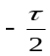
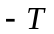
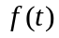
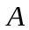
- 计算和简答题（18分）
- （3分）已知周期矩形信号f(t)，如图所示。
f(t)的参数为τ=0.5μs，T=1μs，A=1V，求：
（1）谱线间隔；（2）基波振幅；
（3）信号带宽。

2、（2分）若f(t)的傅里叶变换为F(ω)，则f(2t - 5)的傅里叶变换为______________。

3、（4分）已知因果LTI系统的输出y(t)和输入x(t)满足下列微分方程：
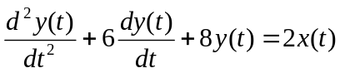
（1）确定系统的单位冲激响应h(t)；（2）如果x(t)=e^{-3t}，求该系统的响应。
4、（5分）已知理想低通滤波器的频率特性为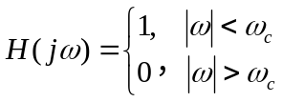。输入信号为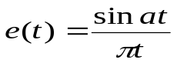。
（1）求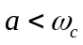时，滤波器的输出r(t)；（2）求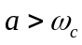时，滤波器的输出r(t)；
（3）哪种情况下输出有失真？、

5、（4分）某离散系统差分方程为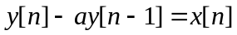 （0<a<1）.
(1)画出系统的模拟图；（2）求H(z),（3）画出零极点图。

- 综合题（15分）
1、如下图所示系统， 已知 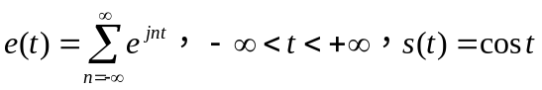，
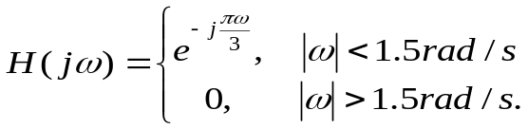
H(jω)
s(t)
e(t)
r(t)

求响应r(t)。

信号与系统B卷试题
一、计算和简答题（18分）
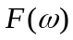
1、（3分）若f(t)的傅里叶变换：
-ω₀ 0 ω₀-a ω₀ ω₀+a
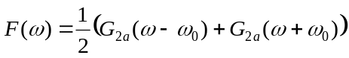,
如右图所示，求f(t)。

2、（2分）频谱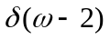对应的时间函数为f(t) =______________________。
3、（4分）如果LTI系统得频率响应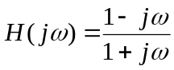，试求：
  - 系统的阶跃响应；（2）输入x(t)=e^{-2t}u(t)时的响应。

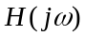

4、（5分）如图（a）所示是抑制载波振幅调制的接收系统。若系统的输入信号为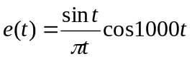，s(t)=cos1000t，低通滤波器的系统函数如图（b）所示,求输出信号r(t)。
低通滤波器
s(t)
e(t)
r(t)

(a) (b)

5、（4分）某离散系统差分方程为 （0<a<1）.
(1) 若H(z)的收敛域为|z|>a，求单位抽样响应h[n]；
(2)分析该系统的因果稳定性。

- 综合题（15分）
1、如下图所示连续时间系统，已知输入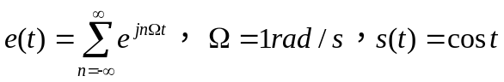，
系统函数 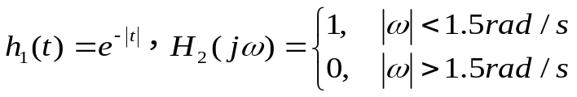。求系统的响应r(t)。

e(t)
H₂(jω)
s(t)
r(t)
h₁(t)
A卷参考答案
一、计算和简答题（18分）
1、解：据题有： 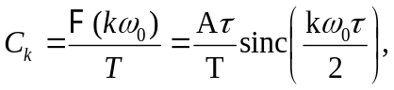
（1）谱线间隔：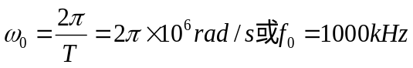；（1分）
（2）基波振幅：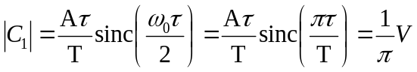 ；（1分）
（3）信号带宽： 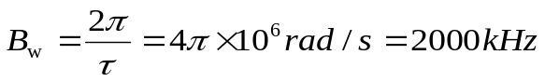 。（1分）
2、解：
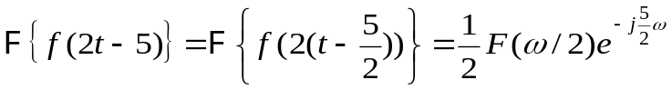 （2分）
3、解：由题得：
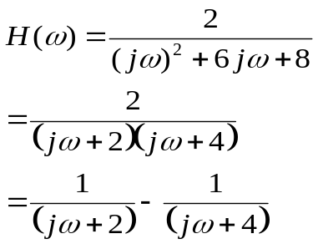（2分）
（1） 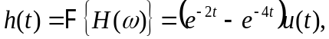（1分）
（2）
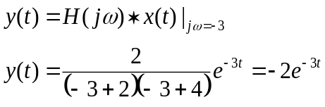（1分）

4、解：(1) a<ω_{c}时
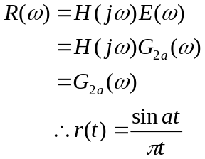 （2分）
（2）a>ω_{c}时
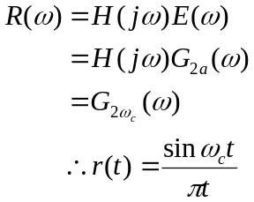 （2分）
(3) a<ω_{c}时,不产生失真；a>ω_{c}时，将产生失真。（1分）

5、解：
（1）
a
x[n]
z⁻¹
y[n]

(2分)

(2)
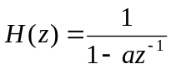 （1分）

(3) 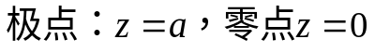
a
Re
Im

1
（1分）

二、综合题（15分）
1、解：
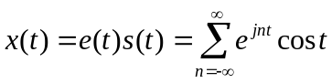 (1分)
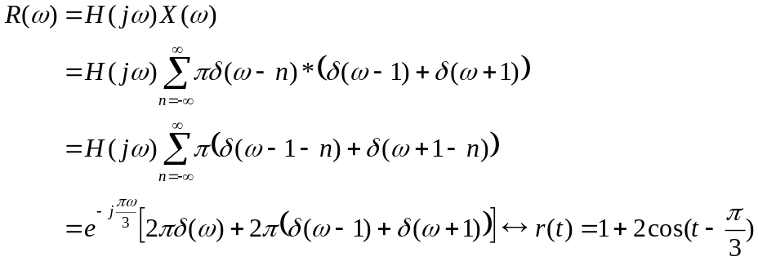（14分）

或
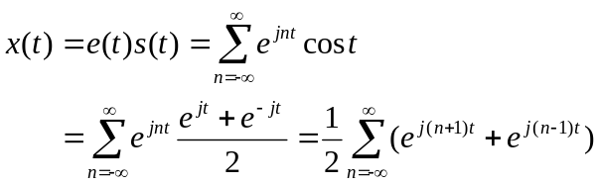（5分）
滤波后：
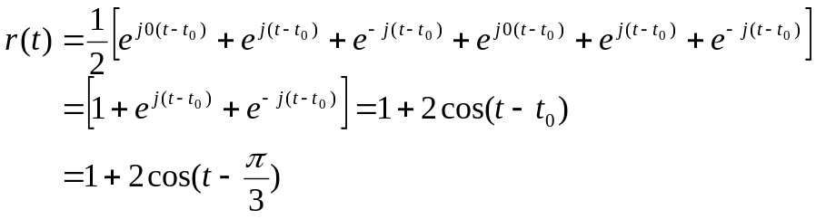（10分）

B卷参考答案
一、计算和简答题（18分）
1、解：由
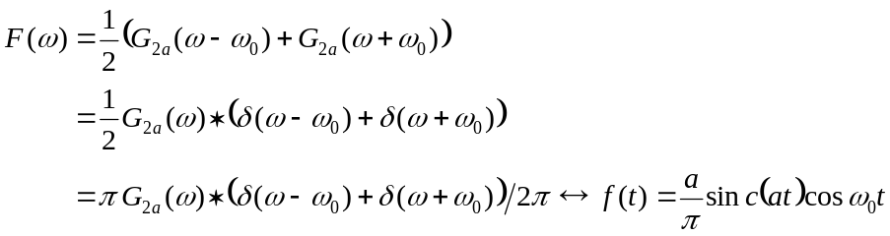（3分）

- 解：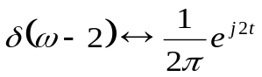（2分）
3、解：(1)由题得：
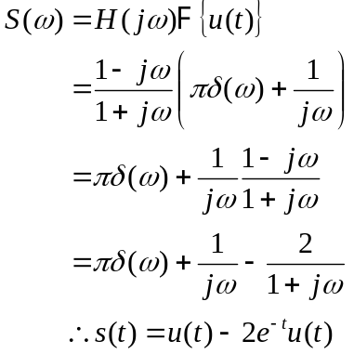 (2分)

(2)
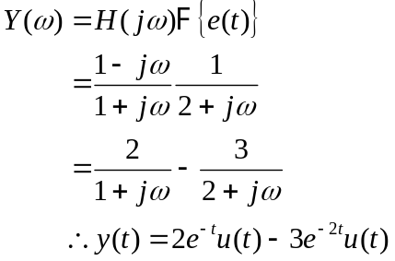 (2分)

4、解：
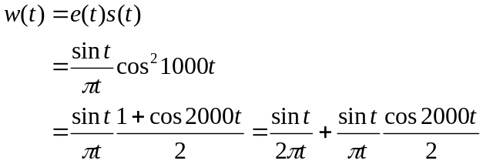（2分）

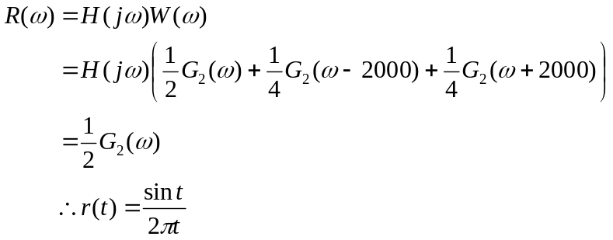 (3分)

5、解：
（1）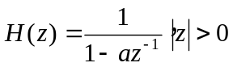，可知h(t)为右边函数：

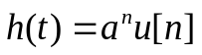 （2分）
  - 由于 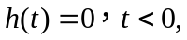
所以h(t)为因果系统。
又H(z)的极点:z = a，ROC：|z|>a及a<1,可知其收敛域包含单位圆，
所以该系统为因果稳定系统。
（2分）
二、综合题（15分）
1、解：
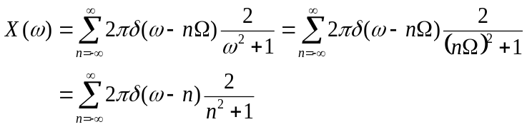（6分）
（3分）
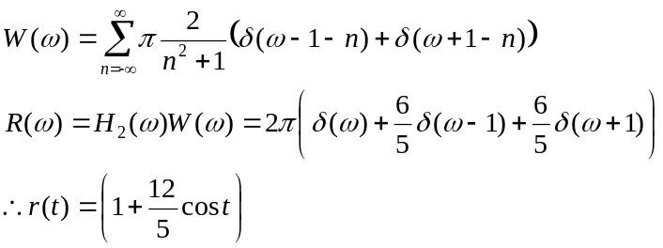（6分）
或
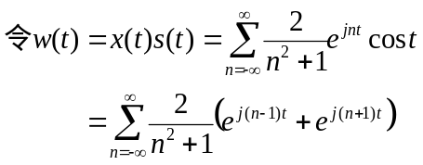（4分）
滤波后：
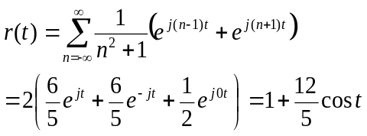（5分）

